**[Forum Implantologicum v.11/#2/2015](http://www.iti.org/Forum-Implantologicum)**

**Эстетические осложнения дентальной имплантации**

(статья гл. редактора – Editorial)

Члены редакционного совета Forum Implantologicum единодушны во мнении, что современная имплантационная стоматология достигла блестящих результатов при замещении утраченных зубов, но эстетические осложнения и неудачи заслуживают особого внимания. Количество таких осложнений растёт, и они эмоционально и экономически травмируют и пациента, и врача. Кроме того, эти неудачи часто трудно исправить, а такая тенденция несёт риск дискредитации имплантационной стоматологии в целом. 

Чтобы устранять этот потенциальный риск, надо тщательно анализировать данную тему, имеющую важнейшее клиническое значение. Наше издание лимитировано по объёму, и мы очень благодарны 4 –м известным специалистам, согласившимся подготовить материал по этой теме.

Первый из них - это, несомненно выдающийся эксперт в данной области, - доктор [Stuart Froum](http://www.drstuartfroum.com/), опубликовавший замечательную книгу - «Осложнения дентальной имплантации: этиология, профилактика и устранение».

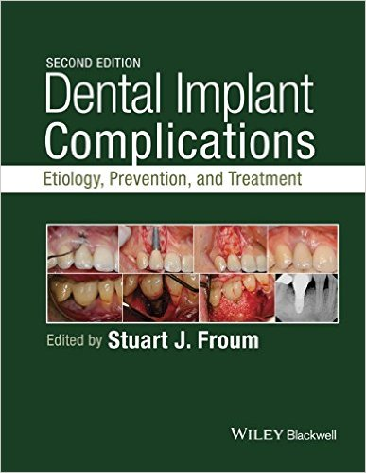

Второй автор это - доктор [William Martin](http://www.medtech-implant.ru/files/imce/Will%20Martin.doc), автор признанного алгоритма [«Оценка эстетического риска»](http://dr-artur-sidelnikov.ru/2012%20-%20ITI%20-%20Martin%20-%20ERA%20Form.pdf), который представил новую редакцию этого документа.

Третий автор – доктор [Christopher Evans](http://www.evansprosthodontics.com/info/), один из первых обративший внимание профессионалов на потенциальную взаимосвязь между немедленной имплантацией и рецессией слизистой оболочки. Доктор Evans предоставил критический обзор данной проблемы, выполненный «по всем правилам искусства».

Четвёртый автор – доктор [Daniel Buser](http://www.zmk.unibe.ch/unibe/medizin/zmk/chir/content/e6245/e6946/C.V._Buser_long_2014.pdf), который ввёл в специализированную терминологию концепции [«зон комфорта и опасности](http://dr-artur-sidelnikov.ru/ITI_cons_conf_abst4.htm)», относящиеся к правильному трёхмерному позиционированию имплантатов в переднем отделе верхней челюсти для предотвращения эстетических осложнений.

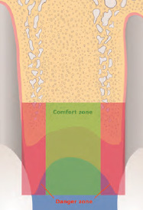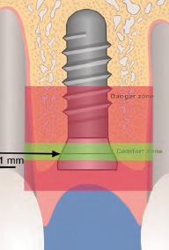

Сегодня доктор Buser имеет обширный опыт удаления имплантатов, так как всё больше пациентов с серьёзными эстетическими осложнениями направляют в его клинику для решения проблем такого рода.

Все четыре автора пришли к общему заключению, что большинство эстетических осложнений связаны с принятием неправильных решений клиницистами и/или неадекватным выполнением хирургической процедуры установки имплантата. Данный факт ещё раз подтверждает значимость [главной миссии ITI](http://www.iti.org/Our-Mission): продвижение образовательных программ в имплантационной стоматологии.

В этом выпуске журнала также опубликовано интервью с выдающимся учёным - профессором [Jan Lindhe](http://www.osteology.org/media/news/detail/news/interview-with-prof-jan-lindhe-free-thinking-is-important-in-research/). Интервью приурочено к присуждению ему звания Почётный Привилегированный Член ITI (Honorary ITI Fellow). Для всех нас честь состоять в организации, в работе которой принимают участие специалисты такого уровня, беспрецедентно показавшие значимость нашей специальности.

Профессор Lindhe в своем интервью особое внимание уделяет анализу развития стоматологии, вообще, а также имплантационной стоматологии, стоматологического образования и деятельности ITI, в частности, подчёркивая безупречную и неуклонную приверженность нашей организации к продвижению стоматологического образования.

Большой позитивный отклик читателей журнала вызвал недавно появившийся раздел «Научная программа ITI - Знакомьтесь с Исследователями». Поэтому мы публикуем данную рубрику во второй раз, и с воодушевлением будем и дальше представлять развивающиеся исследовательские группы из разных стран, давая им возможность рассказать о выполняемой работе, одобренной и финансируемой [Комитетом ITI по Научным Исследованиям](http://www.iti.org/Research-Committee).

В этот раз в центре внимания - Школа Стоматологии [Университета Луисвилля, Кентукки, США](https://ru.wikipedia.org/wiki/Луисвиллский_университет), которая представляет перспективный проект в области цифровой имплантационной стоматологии (ортопедический раздел).

Кроме того, мы продолжаем традицию публиковать для наших читателей популярную рубрику рекомендаций по подготовке презентаций и фотографий. К счастью, авторы этого раздела не демонстрирую каких-либо признаков усталости от своей работы. Весь редакционный совет нашего журнала вновь искренне благодарит их и надеется, что они продолжат эту деятельность.

Последнее, но не менее значимое: я снова выражаю свою глубокую признательность руководителю отдела информации штаб-квартиры ITI Matthias Joesch за его неустанную помощь в подготовке к выходу в свет этого журнала.

[Urs Belser](http://www.ccde.ch/en/implant-dentistry/speakers/prof-dr-belser)

[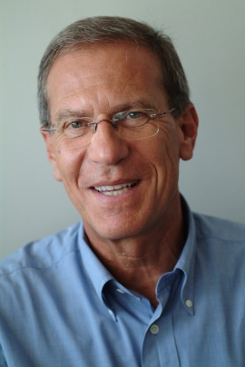](http://www.ccde.ch/en/implant-dentistry/speakers/prof-dr-belser)

[Главный Редактор](http://www.ccde.ch/en/implant-dentistry/speakers/prof-dr-belser)